Titulo

Sub titulo **bold** e mais *italic.*

# Topico 1, level 1

Subtopico

* primeiro item lista

1. Meu primeiro texto

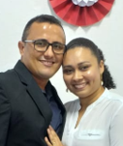

|  |  |  |
| --- | --- | --- |
| Qty | Id | Desc |
| 3 | 101 | Spam |
| 7 | 422 | Eggs |
| 4 | 631 | Spam, spam, eggs, and spam |